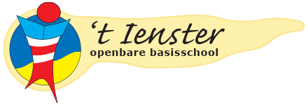
Wij doen mee!!!
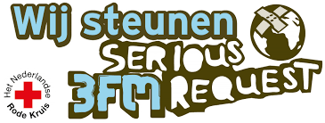
21 december Serious Request op Ameland

wie alle leerlingen van OBS 't Ienster
waar Ballum
wat Alles wat geld opbrengt, zoals:
. lege flessen verzamelen
. ‘heitje voor een karweitje’(bijv. auto wassen, straatje vegen)
. collecteboxjes bij restaurants en winkels
. geld inzamelen tijdens het kerstfeest
. natuurlijk ook eigen ideeën!
